Контрольная работа по русскому языку в 1____классе  Ф.И учащегося __________________________________  1 вариант  - Выпиши только буквы гласных звуков:  И, М, П, О, З, Ы, Б, У | Контрольная работа по русскому языку в 1____классе  Ф.И учащегося __________________________________  2 вариант  - Выпиши только буквы согласных звуков:  И, М, П, О, З, Ы, Б, У
- В словах подчеркните буквы, которые обозначают мягкие согласные звуки:  белка, Виталик, ветка, малина  - Составьте слова из слогов и запишите их:  стре, ко, аист, ла, тик, ра. | - В словах подчеркните буквы, которые обозначают твердые согласные звуки:  белка, Виталик, ветка, малина  - Составьте слова из слогов и запишите их:  гри, за, сум, бы, мок, ка.
- Раздели слова на слоги чертой:  малина, котик, кит, молоко  - Спиши предложение:  В саду растут розы. | - Раздели слова на слоги чертой:  дорога, салат, крот, опера  - Спиши предложение:  Марина рисовала розы.
- Раскрась звуковые схемы. Раздели их на слоги и поставь ударение:  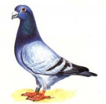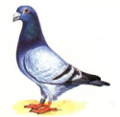 | - Раскрась звуковые схемы. Раздели их на слоги и поставь ударение:  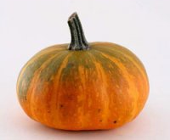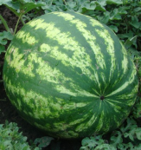

Контрольная работа по математике в 1____классе  Ф.И учащегося __________________________________  1 вариант  - Считая круги слева направо, раскрась пятый круг зелёным цветом. Считая справа налево, раскрась пятый круг красным цветом.  - Запиши число звеньев ломаной.  - Вставь пропущенные числа.  5 – 1 = 4 - =3  6+ 2= 5+ =6  - Сравни числа. Запиши в окошке знак < или >  8 7 6 9  - Запиши числа в порядке их увеличения:  9, 2, 6, 7, 3  - Построй луч:  - Вставь пропущенные числа:  1, 2, , 4, , 6  9, , , 6, , 4 | Контрольная работа по математике в 1____классе  Ф.И учащегося __________________________________  2 вариант  - Считая слева направо, раскрась четвёртый круг синим цветом. Считая справа налево, раскрась четвёртый круг жёлтым цветом.  - Запиши число звеньев ломаной.  - Вставь пропущенные числа.  4 + 1 = 6 – 3 =  3+ =5 7 – 1 =  - Сравни числа. Запиши в окошке знак < или >  - 7 8 2  - Запиши числа в порядке их уменьшения:  9, 1, 8, 4, 6  - Построй отрезок:  - Вставь пропущенные числа:  1, 2, , 4, 5, .  8, , 6, , , 3

